OBS! Ta bort denna text och instruktionerna nedan innan dokumentet skickas in.

Saker att tänka på innan du skickar in synpunkter, förfrågningar och klagomål gällande FSC regelverket:

* **Mycket viktig att beställa hem1 och granska avverkningsanmälan från Skogsstyrelsen innan du skickar iväg något.**
* **Den svenska FSC standardens krav (exempelvis indikator 6.4.3) kan endast användas om markägaren är FSC certifierad.** Du måste därför ta reda på om markägaren är FSC certifierad innan du skickar in ett sådant klagomål2.
* **För att skicka klagomål gällande bristfällig hänsyn till rödlistade arter (indikator 6.4.3) måste man först granska om det finns någon hänsyn planerad till arterna i avverkningsanmälan.**
* Om du inte har granskat om hänsyn planeras till arterna i avverkningsanmälan kan du möjligen skicka in dokumentet som en synpunkt eller förfrågan. **Om du skickar in som förfrågan kan du till skillnad från en synpunkt förvänta dig ett svar.**
* Klagomål mot FSC skogsbruksstandarden ska i ett första skede framföras till certifikatsinnehavaren, tex ett skogsbolag. Många (främst mindre) skogsägare är medlemmar i gruppcertifikat3 och då ska klagomålet framföras till gruppcertifikatet.
* Om ett ombud (tex Norra skog eller Mellanskog) avverkningsanmäler en skog med naturvärden motsvarande nyckelbiotops kvalité men markägaren inte är FSC certifierad, bör du skicka in ett FSC kontrollerat virke klagomål. Då ska klagomålet skickas till ombudsföretaget.

1 Maila till skogsstyrelsen@skogsstyrelsen.se  
2 Hör av dig till FSC kansliet eller isak.lodin@wwf.se om du vill ha hjälp.  
3 https://se.fsc.org/se-sv/hitta/grupper-for-skogsbrukscertifiering

OBS! Ta bort denna text och instruktionerna ovan innan dokumentet skickas in.

Inledande FSC- /PEFC-klagomål – information om höga naturvärden och fridlysta arter i avverkningsanmälan A 445-2023 i Gotlands kommun

Detta dokument behandlar höga naturvärden i avverkningsanmälan A 445-2023 i Gotlands kommun. Denna avverkningsanmälan inkom 2023-01-03 00:00:00 och omfattar 4,9 ha.

Nedan presenteras fynd av naturvårdsarter och fridlysta arter som gjorts i det avverkningsanmälda området, samt relevanta utdrag ur standarderna för FSC, Chain of Custody, Controlled Wood och PEFC. I BILAGA 1 finns artfakta om fridlysta arter.

Vi förväntar oss att ni återkommer med ett skriftligt svar på vårt klagomål och även beskriver vilka korrigerande åtgärder ni satt in för att rätta till identifierade brister i er efterlevnad av den svenska FSC standarden.

# Naturvårdsarter

I avverkningsanmälan har följande 13 naturvårdsarter hittats: garderönn (VU, §7), granrotsspindling (VU), gulsträngad fagerspindling (VU), taggfingersvamp (VU), duvhök (NT, §4), jordtistel (NT), odörspindling (NT), spillkråka (NT, §4), svinrot (NT), trollspindling (DD), besk kastanjemusseron (S), rödgul trumpetsvamp (S) och vårärt (S). Av dessa är 10 rödlistade. För rödlistade arter har rödlistekategorin angivits inom parentes. Arter som är signalarter enligt Skogsstyrelsen har markerats med (S). För fridlysta arter anges även paragrafen i Artskyddsförordningen som arten är fridlyst enligt.

De påträffade naturvårdsarterna är ett tydligt kvitto på att detta rör sig om en skog med höga naturvärden. I Figur 1 visas en karta över det avverkningsanmälda området, där samtliga fyndplatser för naturvårdsarter som finns registrerade på Artportalen har markerats.

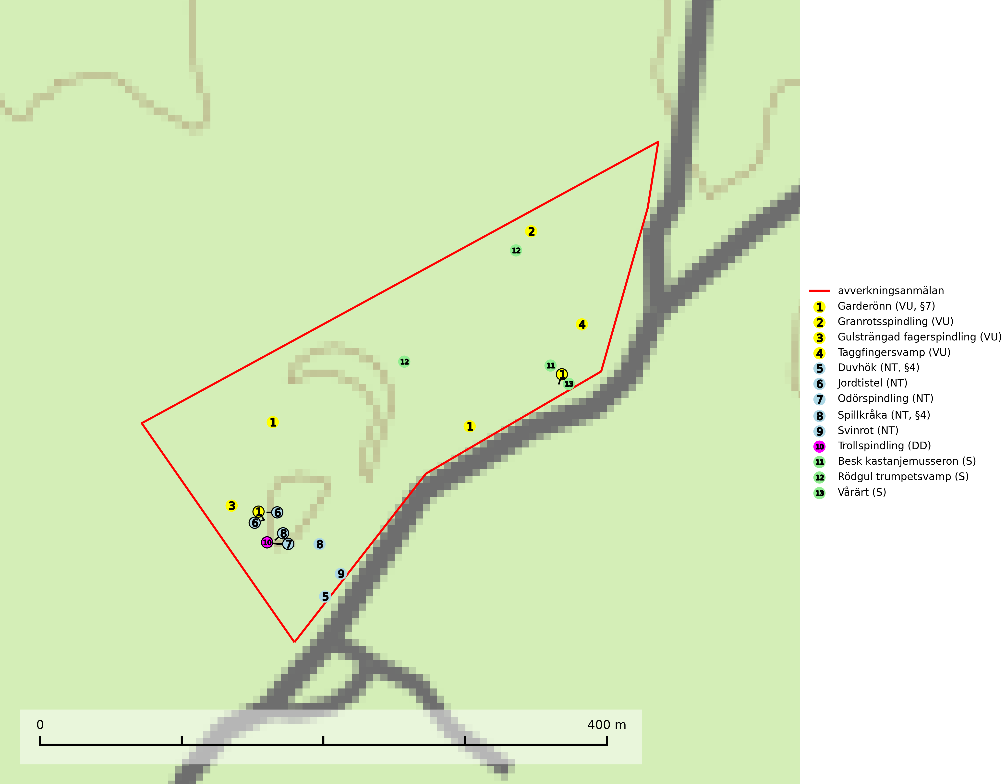

Figur 1. Fyndplatser för naturvårdsarter i det avverkningsanmälda området (röd linje). Markörer utan svart kant är placerade på fyndplatsen. Markörer med svart kant är placerade vid sidan av fyndplatsen och har ett svart streck som visar fyndplatsens exakta position. Kartans mittpunktskoordinat är N 6361534, E 704439 i SWEREF 99 TM.

**Granrotsspindling (VU)** bildar mykorrhiza med gran. Växer i djup barrförna, gärna i gamla myrstackar, i medelålders till äldre ängsgranskog på kalkrik mark.Minskningstakten uppgår till 30 % inom 50 år och överstiger gränsvärdet för Sårbar (VU) enligt A-kriteriet. (A2c+3c+4c). Arten missgynnas av avverkning och markberedning. Generellt bör lokaler som är särskilt rika på förekomster av sällsynta svampar säkerställas och lämnas för fri utveckling (SLU Artdatabanken, 2024).

**Gulsträngad fagerspindling (VU)**, som bildar mykorrhiza med tall och gran i luckig kalkbarrskog, har sin huvudsakliga utbredning på Gotland samt enstaka fynd på norra Öland. Arten är placerad högst upp i Skogsstyrelsens värdepyramid för bedömning av skog med höga naturvärden och hotas av slutavverkningar av äldre kontinuitetsbarrskog. Lokaler med arten måste skyddas från avverkning och kalkbrytning. Gulsträngad fagerspindling är globalt rödlistad som sårbar (VU) vilket innebär att Sverige har ett internationellt ansvar för arten (SLU Artdatabanken, 2024; Nitare & Skogsstyrelsen, 2019; IUCN, 2019).

**Odörspindling (NT)** bildar mykorrhiza med gran och tall i örtrik kalkbarrskog. Den uppträder huvudsakligen i äldre barrskogar så kallade ”bondeskogar” med en lång trädkontinuitet. Minskningstakten uppgår till 15 % inom 50 år och bedöms vara nära gränsvärdet för Sårbar (VU). (A2c+3c+4c). Virkesrika, äldre barrskogar med hög bonitet, på bättre jordar är en bristvara i befintliga, skyddade områden i Sverige och fler örtrika barrskogar med trädkontinuitet måste skyddas i större utsträckning än vad som tidigare gjorts. Områden med odörspindling bör inte gallras eller plockhuggas om inte huggningen efterföljs av skogsbete (SLU Artdatabanken, 2024).

**Rödgul trumpetsvamp** signalerar kalkrika barrsumpskogar eller avgränsade små mineralrika ytor i barrskogslandskapet, vilka normalt har höga naturvärden. I urbergsbygder är den en bra signalart på känsliga skogsbiotoper (Nitare & Skogsstyrelsen, 2019).

**Taggfingersvamp (VU)** är knuten till granskogar med långvarig kontinuitet och bildar mykorrhiza med gran på rikare mark. Den totala populationen i landet bedöms ha minskat kraftigt och fortgående att minska, huvudsakligen p.g.a. att arealen örtrik äldre granskog har minskat de senaste 50 åren. Den hotas främst av skogsavverkning och tycks försvinna efter slutavverkning, markberedning och plantering och det saknas uppgifter om fynd i planterad skog eller sekundär granskog uppkommen på kalmark. Taggfingersvamp är placerad högst upp i Skogsstyrelsens värdepyramid för bedömning av skog med höga naturvärden. Områdesskydd är en viktig åtgärd för att bevara artens förekomster (SLU Artdatabanken, 2024; Nitare & Skogsstyrelsen, 2019).

**Vårärt** är en kalkgynnad mullväxt som är knuten till rik lundartad vegetation och har sin huvudsakliga förekomst i sydliga kalklövskogar, lövängen och hässlen. Den har även viktiga förekomster av reliktkaraktär i örtrika kalkgranskogar på frisk eller något fuktig mark i mellersta Sverige. Vårärt är en extra betydelsefull signalart i boreala (och boreonemorala) kalkgranskogar, då dessa förekomster nu är starkt fragmenterade och troligen visar på en flertusenårig ekologisk kontinuitet där spridning och etablering kan ha skett under postglaciala värmetiden. Arten tål inte dagens rationella skogsbruksmetoder (Nitare & Skogsstyrelsen, 2019).

# Fridlysta arter

Följande fridlysta arter har sina livsmiljöer och växtplatser i den avverkningsanmälda skogen: garderönn (VU, §7), duvhök (NT, §4) och spillkråka (NT, §4).

Observera att medlemsländerna är skyldiga att agera i enlighet med EU:s fågeldirektiv där det uttryckligen står att direktivet gäller för fåglar samt för deras ägg, bon och **livsmiljöer** (artikel 1). Vidare att de åtgärder som vidtas inte får leda till en försämring av den nuvarande situationen beträffande bevarandet av de fågelarter som avses i artikel 1 (artikel 13). Fågeldirektivet är styrande för tillsynsansvariga myndigheters ärendehantering, ställningstaganden och beslutsfattande.

**Duvhök (NT, §4)** är rödlistad som nära hotad (NT) och har minskat med 22 (0–48) % under de senaste 18 åren. Minskningstakten för den svenska populationen bedöms vara nära gränsvärdet för Sårbar (VU). (A2bc). (SLU Artdatabanken, 2021). Duvhöken jagar helst inne i äldre skog och missgynnas av stora hyggen och täta planteringar. De gamla fåglarna är i huvudsak stationära i sina revir (Skogsstyrelsen, 2016). Duvhöken är starkt bunden till skogsmark och boet läggs inne i tät, oftast äldre skog. Kantzoner mot öppen mark undviks och duvhöken är därför känsligare för slutavverkning än flera andra rovfåglar. Duvhöken är beroende av insynsskyddade boplatser. Friställande av boträd eller avverkning så att boplatsen blir exponerad mot öppen mark, medför att platsen överges (Skogsstyrelsen, 2016). Eftersom duvhöken helst häckar i gammal skog, är dess häckningsplatser i princip alltid mer eller mindre hotade av skogsbruk och avverkningar (SLU Artdatabanken, 2021).

**Garderönn (VU, §7)** är strikt skyddad enligt §7 Artskyddsförordningen (bilaga 1) vilket innebär att hela dess livsmiljö ska bevaras. Den är enbart är känd från ett mindre område på östra Gotland där den växer i gles kalktallskog och på kalkhällar. Arten hotas genom sin lilla population. Markägare och verksamma inom skogsnäringen inom det område där garderönnen växer måste lära sig känna igen denna strikt skyddade art, för att undvika att skada den av misstag (SLU Artdatabanken, 2024).

**Spillkråka (NT, §4)** är rödlistad som nära hotad och ingår i bilaga 1 i EU:s fågeldirektiv. Den minskar i population på grund av minskad tillgång på lämpliga bo- och födoträd och minskad födotillgång. Spillkråkans minskningstakt har uppgått till 19 (24–10) % under de senaste 15 åren. Minskningstakten för den svenska populationen bedöms vara nära gränsvärdet för Sårbar (VU) (A2bc). Skogsbruk med korta omloppstider och täta, homogena ungskogar utgör det största hotet, (SLU Artdatabanken, 2023).

I BILAGA 1 finns mer detaljerad information om ekologi samt krav på livsmiljö hos fridlysta arter.

# Certifiering

## Ur FSC-standarden

**PRINCIP 1: LAGEFTERLEVNAD:** Certifikatsinnehavaren ska följa alla tillämpliga lagar, förordningar och nationellt ratificerade internationella avtal, konventioner och överenskommelser.

**1.3.1** Tillämpliga lagar och föreskrifter för brukandet av skogen följs.

* ***Kommentar:*** I den avverkningsanmälda skogen har fridlysta arter sina livsmiljöer och växtplatser. Att skada de fridlysta arternas livsmiljöer, växtplatser eller ekologiska funktion är inte tillåtet enligt artskyddsförordningen. *EU:s medlemsländer och skogsbolag är skyldiga att agera i enlighet med EU:s fågeldirektiv där det uttryckligen står att direktivet gäller för fåglar samt för deras ägg, bon och* ***livsmiljöer*** (artikel 1). Vidare att de åtgärder som vidtas inte får leda till en försämring av den nuvarande situationen beträffande bevarandet av de fågelarter som avses i artikel 1 (artikel 13).

**6.4** Certifikatsinnehavaren ska skydda sällsynta arter och hotade arter samt deras livsmiljöer inom skogsbruksenheten. Det ska ske genom avsättningar, andra skyddade områden och genom att skapa konnektivitet och/eller genom andra direkta åtgärder som gynnar dessa arters överlevnad och livskraft. Åtgärderna ska stå i förhållande till brukandets skala, intensitet och risk, samt till sällsynta och hotade arters bevarandestatus och ekologiska krav. Certifikatsinnehavaren ska beakta den geografiska spridningen och ekologiska krav hos sällsynta och hotade arter utanför skogsbruksenhetens gränser när beslut om åtgärder inom skogsbruksenheten ska fattas.

**6.4.3** Bevarandeåtgärder genomförs för de kända förekomster av rödlistade arter som påverkas av skogsbruk.

* ***Kommentar:*** *I det avverkningsanmälda skogsområdet har 13 naturvårdsarter varav 10 rödlistade arter sina livsmiljöer och växtplatser.*

## Ur Chain of Custody Certification (FSC-STD-40-004 ver 3.0)

**1.3** The organization shall commit to the FSC values as defined in FSC-POL-01-004 Policy for the Association of Organizations with FSC.

## Ur FSC:s policy för associerade organisationer (FSC-POL-01-004)

Som “Chain of Custody”-certifierad organisation är skogsbolaget bunden av de fastställda reglerna i Del 1 Punkt 1 c) i Policy för organisationer associerade med FSC (FSC-POL-01-004 V2-0 EN + SVE version 2012-03-02):

1. De organisationer FSC kan acceptera association med får inte direkt eller indirekt ha några kopplingar till nedanstående, oacceptabla aktiviteter:

a) Olaglig skogsavverkning och handel med olagligt avverkat virke eller skogsprodukter

...

c) Skogsbruk som förstör höga naturvärden

d) Betydande omvandling av skog till plantager eller annan, icke skoglig, markanvändning

* ***Kommentar:*** *Avverkning av skog med höga naturvärden samt skada på fridlysta arter strider både mot FSC Controlled Wood-standarden och FSC:s policy for associerade organisationer.*

## Ur FSC Controlled Wood (FSC-STD-40-005)

Virke som inte accepteras i FSC-märkta produkter (oacceptabelt ursprung) enligt FSC Controlled Wood (FSC-STD-40-005):

1. Illegalt avverkat virke.
2. ...
3. Virke från avverkningar som hotar höga naturvärden.
4. Virke från skog som konverteras till plantager eller icke-skogligt bruk.

* ***Kommentar:*** *Avverkning av skog med höga naturvärden samt skada på fridlysta arter strider både mot FSC Controlled Wood-standarden och FSC:s policy for associerade organisationer.*

# Ur PEFC-standarden gällande lagefterlevnad

PEFC-standarden förutsätter att tillämplig svensk lagstiftning följs. Det är utsedd tillsynsmyndighet som ansvarar för tillsyn av lagens efterlevnad. PEFC-standarden återger innehållet i vissa certifieringskritiska lag- och föreskriftskrav vilka ska ingå i granskning av PEFC-systemets efterlevnad.

* ***Kommentar:*** *I den avverkningsanmälda skogen har fridlysta arter sina livsmiljöer och växtplatser. Att skada de fridlysta arternas livsmiljöer, växtplatser eller ekologiska funktion är inte tillåtet enligt artskyddsförordningen*

BILAGA 1 – Fridlysta arter

# Duvhök – ekologi samt krav på livsmiljön

Duvhök (NT, §4) är rödlistad som nära hotad (NT) och har minskat med 22 (0–48) % under de senaste 18 åren. Minskningstakten för den svenska populationen bedöms vara nära gränsvärdet för Sårbar (VU). (A2bc). (SLU Artdatabanken, 2021).

Duvhöken är starkt bunden till skogsmark, såväl för häckning som födosök. Den påträffas oftast i större skogsområden med äldre skog, men kan ibland även häcka i dungar i områden dominerade av öppen mark. De gamla fåglarna är i huvudsak stationära i sina revir. Duvhöken jagar helst inne i äldre skog och missgynnas av stora hyggen och täta planteringar (Skogsstyrelsen, 2016).

Boet läggs inne i tät, oftast äldre skog. Kantzoner mot öppen mark undviks och duvhöken är därför känsligare för slutavverkning än flera andra rovfåglar. Boträdet måste vara grovgrenigt och är oftast en äldre gran eller tall, i sydligaste Sverige är bok vanligt. Duvhöken är beroende av insynsskyddade boplatser. Friställande av boträd eller avverkning så att boplatsen är exponerad mot öppen mark, medför att platsen överges. Samma bo kan användas flera år i rad, men likt andra rovfåglar har den normalt ett eller flera alternativa bon (Skogsstyrelsen, 2016). Eftersom duvhöken helst häckar i gammal skog, är dess häckningsplatser i princip alltid mer eller mindre hotade av skogsbruk och avverkningar (SLU Artdatabanken, 2021).

Den viktigaste begränsande faktorn för duvhökspopulationen i stort är födan och ett allvarligare problem är därför den av skogsbruket orsakade storskaliga omvandlingen och utarmningen av skogslandskapet, som kan påverka såväl duvhökens möjlighet att jaga som förekomsten av viktiga byten. Duvhökens jaktteknik gör den beroende av landskapets utformning och sammansättning och dess preferens för gammal skog tyder på att den är anpassad till att jaga i skog som är “lagom” tät. I öppnare biotoper, till exempel hyggen, kommer dess jaktteknik inte till sin rätt och i tätare biotoper, t.ex. ungskogar, har den relativt stora duvhöken svårt att manövrera (SLU Artdatabanken, 2021).

Minskningstakten har uppgått till 22 (0–48) % under de senaste 18 åren. Bedömningen baseras på ett för arten lämpligt abundansindex och minskad geografisk utbredning och/eller försämrad habitatkvalitet (allt yngre och tätare skogar vilket försvårar för boplacering samt försämrar jaktmöjligheterna). Minskningstakten för den svenska populationen bedöms vara nära gränsvärdet för Sårbar (VU). (A2bc).

## Referenser – duvhök

Skogsstyrelsen, 2016. *Duvhök – Vägledning för hänsyn till fåglar.* https://www.skogsstyrelsen.se/globalassets/lag-och-tillsyn/artskydd/vagledningar-for-hansyn-till-faglar/duvhok-vagledning-hansyn2.pdf

SLU Artdatabanken, 2021. *Artfaktablad. Naturvård – artfakta.* SLU Artdatabanken, Uppsala

# Spillkråka – ekologi samt krav på livsmiljön

Spillkråka (NT) är rödlistad som nära hotad, fridlyst enligt §4 Artskyddsförordningen och ingår i bilaga 1 i EU:s fågeldirektiv. Spillkråka lever i både barr- och blandskog liksom i ren lövskog. De tätaste populationerna tenderar att finnas i äldre, variationsrik blandskog med gott om död ved och gamla träd.

Varje par utnyttjar 400–1000 hektar skog beroende på skogens kvalitet. En minskning av populationen pågår på grund av minskad tillgång på lämpliga bo- och födoträd och minskad födotillgång. Spillkråkans minskningstakt har uppgått till 19 (24–10) % under de senaste 15 åren. Minskningstakten för den svenska populationen bedöms vara nära gränsvärdet för Sårbar (VU) (A2bc). Skogsbruk med korta omloppstider och täta, homogena ungskogar utgör det största hotet (Artdatabanken 2023).

## Referenser – spillkråka

SLU Artdatabanken, 2021. *Artfaktablad. Naturvård – artfakta.* SLU Artdatabanken, Uppsala